**Методика анализа древнеиндийских текстов Джйотиша-веданги на санскрите**

Федорова Наталья Леонидовна

Аспирантка Московского Государственного Университета им. М.В.Ломоносова, Москва, Россия

Доклад посвящён описанию методики анализа оригинального древнеиндийского текста на санскрите класса Джйотиша-веданги – хронологизации, установлению авторства, анализу стиля, метрики и языка.

*Веданги* являлись научными руководствами по шести дисциплинам знания, предназначенными в том числе для истолкования и хранения ведийских текстов [Шохин: 248], и ниже перечислены некоторые из приёмов анализа подобных текстов.

Первая задача при анализе текста – это идентификация текста и автора. Текст может быть упомянут в различных каталогах манускриптов, которые составлялись учёными начиная с 19 в., когда возрос интерес к древнеиндийской литературе и философии, и возникло понимание необходимости сохранения и систематизации знания, содержащегося на пальмовых листах. Примером такого каталога является Описательный каталог манускриптов библиотеки Институт восточных исследований Бхандаркара (BORI) [Наватхе: 407]. Также текст может упоминаться в различных исследовательских трудах по истории ведической литературы, таких как «История индийской астрономии» Ш. Б. Дикшита [Дикшит: т.2, 374], и кроме того, мы можем найти ссылки на конкретные отрывки текста в других древнеиндийских текстах. Всё это помогает подтвердить как личность автора, так и дату создания текста.

Вторая задача – это исследование структуры текста и выявление его соответствия классическому шаблону, принятому в эпоху его создания. В частности, текст должен был начинаться с мантры, затем следовала *мангала-чаранам*, или благоприятное вступление в форме молитвы для достижения успеха, затем автор декларировал цель создания данного труда и представлял себя. Текст разбивался на главы и отдельные строфы, и в количество этих глав и строф также закладывался определённый смысл. Название и номер каждой главы указывались в конце этой главы, и заключительная часть произведения также должна была отвечать определённым требованиям.

Третьей задачей можно указать анализ используемого автором *чхандаса*, или стихотворного размера (видов которых в Индии насчитывалось многие десятки), и его вариаций в тексте. Тип метрического размера имел определённый смысл [Тавастшерна: 5-6], и также зависел от стиля изложения научной дисциплины – краткого или детального, требующего или нет дополнительных разъяснений. Одновременно сложность стихотворного ритма и безупречное его соблюдение показывали мастерство автора, помогали легче запомнить текст, а также позволяли выявить неточности переписчиков текста при копировании манускриптов.

При наличии в манускрипте не только текста автора, но и комментариев к нему появляется четвёртый пункт анализа, крайне важный для понимания духа и менталитета времени написания текста и комментария: что именно комментатор считает очевидным, а что – необходимым разъяснить, какие приёмы в тексте уточняет, есть ли сомнения, расширения или сужения смыслов, насколько отличается его лексика. Как правило, комментарий написан в прозе и не ограничен метрическим размером.

Пятый пункт филологического исследования – это приёмы используемые автором, которые помогают лучшему запоминанию и усвоению текста, делают его более лаконичным, а также добавляют дополнительный смысл и яркость. Например, в древних технических (астрономических, математических и прочих) текстах часто используется приём *Бхута-санкхья*, это метод записи чисел на санскрите с использованием нарицательных существительных, имеющих коннотации числовых значений. Использование тех или иных слов в значении чисел даёт дополнительное представление о картине мира индийцев, например, слово *диг* (санскр. «направление»), обозначающее число 10, говорит о том, что под направлениями света понимались 8 горизонтальных направлений (восток, северо-восток и т.д.), а также направления 2 дополнительных направления – вверх и вниз. Добавляет поэзии, краткости и упрощает запоминание также широко используемый приём *Катапаяди*, это древняя индийская алфавитно-слоговая система счисления, в которой слоги заменяют цифры для представления чисел в виде осмысленных слов или стихов, составленных из этих слогов [Плофкер: 75-76].

Шестой задачей филологического анализа, самой объёмной, является анализ используемой лексики, её особенности, в частности использование синонимов, которые крайне важны в санскрите, особенностью которого является большое разнообразие синонимов для многих понятий, так же как и большое разнообразие значений для многих слов.

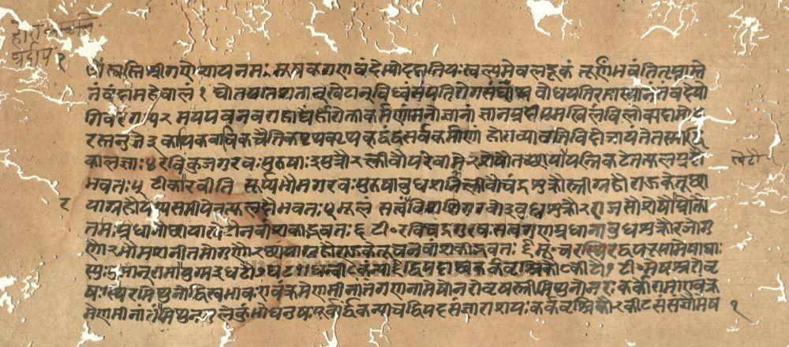

*Рис*. Первый лист манускрипта «Хорапрадипа» (общее количество листов в тексте – 148)

Таким образом, мы предложим описание некоторых пунктов исследования текста на санскрите и проиллюстрируем перечисленные приёмы на примере манускрипта 17 века текста класса Джйотиша-веданга под названием «Хорапрадипа», автора Дамодары, с комментариями Рави.

**Литература**

1. *Шохин В.К.:* Веданги // Индийская Философия: Энциклопедия / Отв. ред. Степанянц М.Т.; Ин-т Философии РАН. М, 2009. 248 с.
2. *Наватхе П.Д.*: Descriptive Catalogue of Manuscripts in the Manuscripts Library at the Bhandarkar Oriental Research Institute, S/N 32, Vol.III, Part IV, Vedangas, Jyotisha (continued), curator P.D. Navathe, The Bhandarkar Institute Press, Poona, 1991. 407-411 c.: <https://archive.org/details/descriptive-catalogue-of-sanskrit-manuscripts-vol-3-4-jyotisa-bhandarkar/page/407/mode/2up>
3. *Дикшит Ш.Б*.: Bharatiya Jyotish Sastra (History of Indian Astronomy) by Sankar Balakrishna Dikshit, translated by R.V. Vaidya; Delhi, 1969. Ч. 2, 374 с.: [https://archive.org/details/bharatiya-jyotish-sastra-2-sankar-balakrishna-dikshit/page/n1/mode/2up](https://archive.org/details/bharatiya-jyotish-sastra-1-sankar-balakrishna-dikshit/page/n1/mode/2up);
4. *Тавастшерна С.С.*: Введение в классическую санскритскую метрику. Уч. пособие, СПб. 2003, 5-6 с.
5. *Плофкер К*.: Mathematics in India. Plofker, Kim. Princeton University Press, Принстон, США, 2009. 75-76 с.